 

**Étude sur XMI, MOF, EMF et Plugins Eclipse UML**

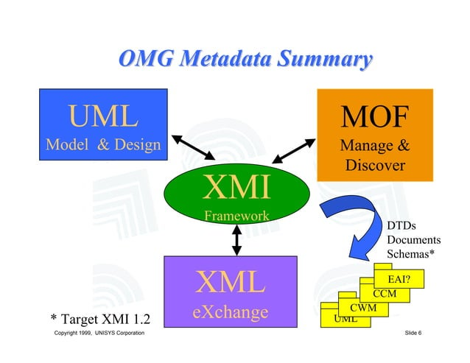

***Encadré par :***

**Pr. Noureddine CHENFOUR**

***Réalisé par* :  
Anas Moudnib**

**MQL 2024/2025**

**Table des matières :**

Introduction 3

I. Présentation de l’OMG 4

I.1 Historique et mission de l’OMG 4

I.2 Rôles et contributions clés dans le domaine de la modélisation. 5

I.2.1 Objectifs fondamentaux 5

I.2.2 Objectifs initiaux 5

I.2.3 Objectifs actuels 5

I.3 Contribution de l'OMG au Secteur Technologique 6

II. Les Standards de Modélisation 6

II.1 UML 6

II.1.1 Développement du langage de modélisation unifié 6

II.1.2 UML : Termes clés 7

II.1.3 Conclusion 7

II.2 MOF 8

II.2.1 Éléments constitutifs du MOF 8

II.2.2 Relations dans le MOF 10

II.2.3 Conclusion 10

II.3 XMI 11

II.3.1 Objectifs et Historique de XMI 11

II.3.2 Avantages et Utilisation de XMI dans la Modélisation 12

II.3.3 Modélisation et XML 12

II.3.4 Documents XMI 12

II.4 XMI et les métadonnées 14

II.5 Génération de schémas à partir de modèles 14

II.5.1 Schémas XMI par défaut 14

III. Outils et Applications 19

III.1 Utilisation des Standards OMG dans les Environnements Modernes 19

III.2 Eclipse Modeling Framework (EMF) 19

III.2.1 Modèle de données 20

III.2.2 Cadre de modélisation des éclipses (EMF) 20

III.2.3 Générer des données à partir d’un modèle EMF 21

III.2.4 Méta-modèles - Ecore et Genmodel 21

III.2.5 Fichier descriptif Ecore 21

III.2.6 Fichier descriptif Ecore 21

III.2.7 L’installation 22

III.2.8 Exemple 23

III.3 Autre outils 23

III.3.1 Rational Rose 23

III.3.2 MagicDraw 23

III.4 Impact des Normes OMG sur l’Interopérabilité et l’Efficacité des Équipes de Développement 24

III.4.1 Interopérabilité accrue 24

III.4.2 Réduction des erreurs 24

III.4.3 Efficacité des équipes 24

III.4.4 Pérennité des projets 24

IV. Étude comparative des plugins Eclipse pour UML 25

IV.1 Les plugins principaux pour UML dans Eclipse 25

IV.1.1 Papyrus UML 25

IV.1.2 UML Designer (Obeo Designer) 25

IV.1.3 Modelio 26

Conclusion Générale 28

Références 29

# Introduction

La planification et la structuration des systèmes logiciels nécessitent des approches méthodiques pour gérer leur complexité. Les diagrammes UML (Unified Modeling Language) se distinguent comme un outil essentiel pour visualiser les composants et les interactions d’un système. Ils permettent aux équipes de concevoir, documenter et communiquer efficacement tout au long du processus de développement.

L’Object Management Group (OMG) joue un rôle déterminant dans la standardisation des outils et des méthodologies de modélisation. Grâce à ses contributions, des standards tels que UML, MOF (Meta Object Facility) et XMI (XML Metadata Interchange) ont vu le jour. Ces technologies facilitent la modélisation, l’échange et la gestion des informations, offrant ainsi une meilleure collaboration et une intégration optimisée des systèmes.

Ce rapport explore les principales contributions de l’OMG, notamment à travers ses standards comme MOF et XMI, ainsi que leur utilisation via des outils tels qu’Eclipse Modeling Framework (EMF). Nous analyserons leur impact sur l’optimisation des processus de développement logiciel et sur la gestion des modèles UML.

# Présentation de l’OMG

## Historique et mission de l’OMG

L’Object Management Group (OMG) est une organisation internationale à but non lucratif créée en 1989, dont la mission est de développer et promouvoir des standards pour la modélisation et l'intégration des systèmes logiciels. Reconnue pour son rôle pionnier dans la normalisation, l’OMG s'efforce de simplifier les processus complexes grâce à des outils comme UML (Unified Modeling Language) et MOF (Meta-Object Facility).

1989 : Création de l'OMG avec pour mission de standardiser les technologies orientées objet.

1990 : Lancement de CORBA (Common Object Request Broker Architecture), un standard facilitant l'interopérabilité des systèmes distribués.

1997 : Adoption d'UML (Unified Modeling Language) comme langage standard de modélisation visuelle, devenu essentiel pour les architectes et développeurs.

1998 : Introduction de XMI (XML Metadata Interchange), un format basé sur XML pour l'échange de modèles UML entre divers outils.

Années 2000 : Développement de MOF (Meta Object Facility), un cadre de méta-modélisation définissant la structure des modèles.

Années 2010 : Extension des standards de l'OMG à des domaines émergents tels que l'Internet des objets (IoT), l'intelligence artificielle (IA) et la modélisation des processus métier (BPMN)

## Rôles et contributions clés dans le domaine de la modélisation.

L'Object Management Group (OMG) a pour mission de définir et de promouvoir des standards technologiques ouverts qui apportent une véritable valeur ajoutée aux industries variées.

### Objectifs fondamentaux

L'objectif principal de l'OMG est d'assurer l'interopérabilité des applications orientées objet, facilitant ainsi l'intégration transparente entre divers systèmes et plateformes.

### Objectifs initiaux

Interopérabilité des applications orientées objet hétérogènes : Garantir la communication et l'échange de données entre des systèmes construits avec différentes technologies orientées objet.

Harmonisation des langages orientés objet : Standardiser les langages de programmation orientés objet pour simplifier leur utilisation et encourager la réutilisation du code.

Normalisation des systèmes et langages orientés objet : Établir des normes communes pour garantir une meilleure cohérence et compatibilité entre les différents systèmes et langages.

### Objectifs actuels

Interopérabilité des nouveaux développements orientés objet : Assurer l'intégration fluide des nouveaux systèmes avec les systèmes existants.

Normalisation des processus de développement : Définir des processus standardisés afin de faciliter la gestion de projets et la collaboration entre équipes.

Normalisation des modèles et de leur échange : Créer des modèles normalisés et des protocoles de communication pour l'échange entre différents outils.

## Contribution de l'OMG au Secteur Technologique

L'OMG a radicalement transformé l'industrie logicielle en introduisant des standards ouverts et interopérables, ce qui a permis de réduire les coûts de développement et de favoriser la réutilisation des composants. L'adoption de l'UML et d'autres pratiques standardisées a permis d'améliorer la qualité des systèmes, tout en facilitant l'innovation. Ces normes ont permis aux développeurs de se concentrer sur la création de solutions plutôt que sur les défis liés à l'intégration technique. De plus, en garantissant la compatibilité entre les systèmes hétérogènes, l'OMG a facilité l'adoption de nouvelles technologies et renforcé la collaboration entre entreprises et développeurs, contribuant ainsi à accélérer le rythme de l'innovation.

# Les Standards de Modélisation

## UML

Le langage UML (Unified Modeling Language) est constitué de diagrammes intégrés utilisés par les développeurs informatiques pour la représentation visuelle des objets, des états et des processus dans un logiciel ou un système. Le langage de modélisation peut servir de modèle pour un projet et garantir une architecture d’information structurée ; il peut également aider les développeurs à présenter leur description d’un système d’une manière compréhensible pour les spécialistes externes. UML est principalement utilisé dans le développement de logiciels orientés objet. Les améliorations apportées à la norme dans la version 2.0 la rendent également adaptée à la représentation des processus de gestion.

### Développement du langage de modélisation unifié

Avant même l’introduction d’UML dans le développement logiciel, le domaine de la [programmation orientée objet (OOP)](https://www.ionos.fr/digitalguide/sites-internet/developpement-web/oop-programmation-orientee-objet/" \o "OOP : programmation orientée objet" \t "https://www.ionos.fr/digitalguide/sites-internet/developpement-web/uml-un-langage-de-modelisation-pour-la-programmation-orientee-objet/_top) était déjà en plein essor. Ce style de programmation est basé sur le concept que tout est un objet : les éléments constitutifs d’un programme sont des objets qui interagissent les uns avec les autres. Les messages envoyés dans les deux sens sont également constitués d’objets. Chaque objet individuel est un exemple de sa classe supérieure. La classe elle-même agit également comme un objet et détermine le comportement des instances d’objet qu’elle contient. Les objets sont constitués de données et de code. L’objet organise les données en zones, également appelées attributs. Le code détermine leur procédure ou leur méthode.

De la fin des années 1980 aux années 1990, de nombreuses méthodes et langages pour la représentation de la POO ont été développés et mis en œuvre. Il en est résulté une variété de méthodes très dissemblables. Pour unifier ces langages, les trois développeurs James Rumbaugh, Grady Booch et Ivar Jacobson ont décidé de fusionner plusieurs langages existants en un langage commun et standardisé.

Les trois avaient déjà créé leurs propres méthodes de développement logiciel orienté objet :

* La méthode Booch
* L’object modeling technique (OMT)
* L’object-oriented software engineering method (OOSE)

UML devrait définir la sémantique pour la représentation de ces méthodes comme langage de modélisation. Sous le nom de "UML Partners", les développeurs ont commencé à travailler sur l’achèvement d’UML dans une équipe en 1996. Ils l’ont ensuite remis au [Object Management Group (OMG)](https://www.omg.org/" \o "OMG : IT standardization" \t "https://www.ionos.fr/digitalguide/sites-internet/developpement-web/uml-un-langage-de-modelisation-pour-la-programmation-orientee-objet/_blank), qui a introduit la version 1.1 du langage de modélisation unifié comme norme en 1997.

### UML : Termes clés

Certains appellent "langage de modélisation unifié" la lingua franca parmi les langages de modélisation, ce qui est vraiment ce qu’elle visait à devenir. Comme mentionné ci-dessus, UML visualise les états des objets et les interactions entre eux au sein d’un système. Son utilisation répandue peut être due à la grande influence des membres du groupe de gestion d’objets (OMG) (y compris IBM, Microsoft et HP). La sémantique structurée y contribue également. Les diagrammes UML montrent les composants système suivants :

* Objets individuels (composants de base)
* Classes (combinaison d’éléments ayant les mêmes propriétés)
* Relations entre objets (hiérarchie et comportement / communication entre objets)
* Activité (combinaison complexe d’actions et de composantes comportementales)
* Interactions entre les objets et les interfaces

### Conclusion

Le langage **UML** (Unified Modeling Language) s’impose comme un standard incontournable dans la modélisation des systèmes, grâce à sa capacité à représenter visuellement les objets, interactions et processus. Né de la fusion des méthodes de Booch, OMT et OOSE, il permet une structuration claire des architectures logicielles et facilite la collaboration entre développeurs et experts externes. Son adoption étendue, renforcée par sa standardisation et son adaptabilité, en fait un pilier du développement orienté objet et de la gestion des processus.

## MOF

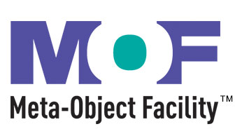

MOF Logo

Le MOF (Meta-Object Facility) est un standard de méta-modélisation et d’échange de constructions développé dans le cadre de l’approche MDA (Model-Driven Architecture). Il est utilisé pour définir des modèles standards, tels que UML et CWM, qui sont eux-mêmes construits à partir des éléments fournis par le MOF. Ce mécanisme permet de relier différents modèles entre eux et de sérialiser ces modèles en XMI (XML Metadata Interchange).

En tant que méta-méta-modèle, le MOF offre une structure permettant de concevoir des méta-modèles orientés objet. Il spécifie les éléments de base, la syntaxe et la structure nécessaires à cette construction. Voici les points clés qu’apporte la spécification MOF :

Un modèle abstrait décrivant les objets génériques MOF et leurs associations.

Un ensemble de règles pour définir des méta-modèles MOF à l’aide d’interfaces IDL (Interface Definition Language). Ces interfaces permettent de manipuler des instances des méta-modèles.

Des règles précisant le cycle de vie, la composition et la cohérence sémantique des éléments d’un méta-modèle MOF.

Une hiérarchie d’interfaces réflexives facilitant la découverte et la manipulation de modèles basés sur des méta-modèles MOF, même sans connaissances spécifiques des interfaces de ces méta-modèles.

L’un des avantages du MOF est son interopérabilité, permettant à des applications d’opérer sur différents méta-modèles à l’aide d’opérations génériques.

### Éléments constitutifs du MOF

Le MOF repose sur des méta-entités principales, comme illustré dans la figure suivante, et est conçu selon une approche orientée objet. Ces méta-entités incluent :

* **Package** : Contient les entités d’un méta-modèle ainsi que leurs relations.
* **Class** : Définit les entités d’un méta-modèle avec héritage.
* **MOFAttribut** : Représente les propriétés des entités.
* **References** : Décrit les relations entre entités.
* **Operation** : Définit les actions disponibles pour une entité.
* **DataType** : Spécifie des types non-objets.
* **Association** : Définit les relations entre classes et leurs caractéristiques, notamment la multiplicité.

#### Les Classes

Les classes représentent des méta-objets MOF décrivant les entités d’un modèle. Elles possèdent les attributs suivants :

* **name** : Nom de la classe.
* **annotation** : Description de la classe.
* **qualifiedName** : Nom global unique de la classe.
* **isAbstract** : Indique si la classe est abstraite.
* **isRoot** : Spécifie si la classe est une racine dans un arbre d’héritage.
* **isLeaf** : Indique si la classe est une feuille dans l’arbre d’héritage.
* **isSingleton** : Limite l’entité à une seule instance.

#### . Les Attributs

Un attribut MOF associe une valeur à une instance de classe. Ses caractéristiques incluent :

* **name** et **annotation** : Nom et rôle de l’attribut.
* **qualifiedName** : Nom global unique.
* **scope** : Définit si l’attribut est au niveau instance ou classe.
* **multiplicity** : Précise si l’attribut est unique, multiple ou ordonné.
* **isChangable** et **isDerived** : Indiquent si l’attribut peut être modifié ou est déductible.

#### Les Opérations

Les opérations permettent d’accéder au comportement d’une classe, définissant uniquement leur nom et leur signature. Attributs principaux :

* **name** et **annotation** : Nom et rôle de l’opération.
* **qualifiedName** : Nom global unique.
* **scope** : Indique si l’opération peut être invoquée indépendamment des instances.
* **isQuery** : Assure que l’opération ne modifie pas l’état de la classe.

#### Les Associations

Les associations MOF définissent les relations entre entités et incluent des caractéristiques telles que :

* **name**, **annotation**, **qualifiedName** : Identité et rôle de l’association.
* **isDerived** : Spécifie si la relation est dérivée.

Les extrémités des associations, qui décrivent chaque côté d’un lien, incluent des attributs similaires avec des informations sur la navigabilité et l’agrégation.

#### Les Références

Les références établissent les relations entre instances de classes et partagent des caractéristiques communes avec les associations.

#### . Les Paquetages

Les paquetages regroupent les éléments d’un méta-modèle. Ils disposent d’attributs comme :

* **name** et **annotation** : Nom et description du paquetage.
* **isRoot** et **isLeaf** : Indiquent leur position dans un arbre d’héritage.

### Relations dans le MOF

#### . Relation d’Héritage (Generalizes)

Cette relation relie un sous-type à ses super-types, applicable aux classes et paquetages, permettant de structurer les méta-modèles hiérarchiquement. Elle est navigable du sous-type vers le super-type.

#### . Relation de Contenance (Contains)

Cette relation lie un élément contenu (containedElement) à son conteneur (Container). Elle est navigable dans le sens inverse, permettant ainsi d’accéder directement aux éléments contenus dans un conteneur donné

#### **La relation de dépendance (DependsOn)**

La relation **DependsOn** exprime une dépendance fonctionnelle entre deux entités MOF. Cette relation peut être utilisée pour indiquer qu'une entité donnée dépend de l'existence ou du comportement d'une autre entité pour fonctionner correctement. Elle est généralement employée pour décrire des liens entre classes, opérations, ou autres composants d’un méta-modèle.

#### **Les diagrammes illustratifs**

Les figures associées (Figures 26 à 33) permettent de visualiser les concepts abstraits décrits ci-dessus. Ces schémas simplifient la compréhension des relations et des entités clés du MOF en les représentant sous forme graphique. Par exemple :

### **Conclusion**

Le **MOF (Meta-Object Facility)** constitue un pilier fondamental dans l’architecture orientée modèle (MDA). En fournissant un cadre standardisé pour la définition et l’interopérabilité des méta-modèles, il favorise la modularité, la réutilisabilité et la flexibilité des systèmes logiciels. Grâce à ses relations bien définies et ses méta-entités robustes, le MOF s’impose comme un outil essentiel pour les développeurs et architectes travaillant avec des approches orientées modèle.

## XMI

***XML Metadata Interchange (XMI)*** est une norme qui vous permet d'exprimer vos objets à l'aide du langage de balisage extensible (XML), le format universel pour représenter des données sur le World Wide Web. Cependant, XMI est bien plus qu'un ensemble de règles de sérialisation. Il est étroitement lié aux normes de modélisation, vous permettant d'utiliser la modélisation de manière efficace dans vos projets XML. XMI 2.0 spécifie comment créer des schémas XML à partir de modèles, et les versions précédentes de XMI spécifiaient comment créer des Définitions de Type de Document XML (DTD) à partir de modèles. Les deux schémas et DTD définissent le contenu des documents XML. De plus, XMI spécifie comment inverser l'ingénierie des modèles à partir de documents XML, de DTD XML et de schémas XML. Les principaux avantages de XMI incluent les points suivants :

* XMI offre une représentation standard des objets en XML, permettant l'échange efficace d'objets à l'aide de XML.
* XMI spécifie comment créer des schémas XML à partir de modèles.
* XMI vous permet de créer des documents XML simples et de les rendre plus avancés à mesure que vos applications évoluent.
* XMI vous permet de travailler avec XML sans devenir un expert en XML ; cependant, vous pouvez utiliser votre expertise en XML pour personnaliser la représentation XML de vos objets, si vous le souhaitez.

XMI est nécessaire parce que XML n'est pas orienté objet, il est donc essentiel de faire correspondre les objets à XML. Il existe plus d'une façon de réaliser cette correspondance, en raison de la flexibilité de XML. Cependant, cette flexibilité devient également un inconvénient lorsqu'il s'agit d'échanger des documents XML. Si un outil fait correspondre des objets à XML d'une manière, et qu'un autre outil le fait d'une manière différente, il est peu probable que les deux outils puissent interpréter correctement les documents XML de l'autre.

XMI utilise des modèles pour garantir que les objets sont partagés de manière cohérente. Un outil qui utilise XMI peut échanger des objets avec d'autres outils qui utilisent également XMI.

### Objectifs et Historique de XMI

#### **Objectifs**

XMI a été conçu pour faciliter l’échange, la standardisation et l’interopérabilité des métadonnées. Ses objectifs principaux sont :

* **Faciliter l’échange de métadonnées** : Permettre un transfert fluide entre différents outils de modélisation.
* **Assurer l’interopérabilité** : Partager des modèles entre plateformes sans perte d’information.
* **Standardiser les représentations** : Utiliser un format XML commun pour un stockage et une gestion simplifiés.

#### **Historique des versions**

1. **XMI 1.0** : Première version fonctionnelle introduite pour échanger des métadonnées, bien qu'elle ait montré des limites en termes de compatibilité.
2. **XMI 1.1** : Version améliorée avec des ajustements pour renforcer la cohérence et l’interopérabilité.
3. **XMI 2.0** : Avancée majeure intégrant les espaces de noms XML, une flexibilité accrue et des fonctionnalités étendues.
4. **Versions ultérieures** : Focus sur la gestion des annotations, l’optimisation des performances et l’alignement avec les normes XML modernes.

### **Avantages et Utilisation de XMI dans la Modélisation**

XMI se distingue par plusieurs avantages :

* **Interopérabilité renforcée :** Une norme partagée pour échanger des objets en XML.
* **Intégration des technologies XML :** Bénéficie des avancées XML tout en facilitant la création de documents XMI.
* **Production de schémas XML :** Génère automatiquement des schémas ou DTD à partir de modèles UML.
* **Facilité d’évolution :** Permet de démarrer avec des documents simples et de les enrichir progressivement.
* **Flexibilité dans la représentation :** Autorise des ajustements personnalisés tout en restant fidèle au modèle.

### Modélisation et XML

XMI vous permet d'utiliser efficacement la modélisation avec XML. Vous pouvez concevoir vos applications sans prendre en compte la représentation XML de vos objets si vous le souhaitez. Si vous décidez d'ajuster la représentation XML, vous pouvez documenter vos décisions dans vos modèles.

Il existe de nombreux avantages à utiliser la modélisation lors du développement logiciel, notamment :

* La modélisation vous aide à identifier les problèmes potentiels tôt dans le cycle de développement, lorsqu'ils sont plus faciles à résoudre.
* La modélisation documente vos décisions de conception, ce qui favorise un développement d'équipe plus efficace, chaque membre de l'équipe comprenant la conception.
* La modélisation vous aide à planifier le travail de développement.
* La modélisation vous permet de regrouper vos informations en un seul endroit, quel que soit leur mode de mise en œuvre dans différentes technologies.

Vous pouvez utiliser des modèles pour effectuer une validation sémantique de vos documents XMI, car le contenu d'un document XMI peut être confronté à un modèle pour déterminer s'il est valide. XMI vous permet d'identifier de manière non équivoque quels modèles définissent les objets dans un document XMI.

### Documents XMI

Les documents XMI, basés sur XML, permettent de représenter des objets et des modèles UML de manière standardisée. Cette standardisation améliore la collaboration et l'interopérabilité entre différents outils de modélisation.

#### **Instruction de Traitement XML**

Au début de tout document XMI, il est recommandé d’inclure l’instruction de traitement XML pour spécifier la version XML et le codage des caractères. Par défaut, UTF-8 est utilisé :

<?xml version="1.0" encoding="UTF-8"?>

Bien que facultative dans certains cas, son inclusion est conseillée conformément à la spécification XML.

#### **Structure de Base d’un Document XMI**

Un document XMI commence généralement par un élément racine appelé <xmi:XMI>. Cet élément contient un attribut obligatoire xmi:version qui doit être défini à 2.0. Voici un exemple minimaliste d’un document XMI :

<xmi:XMI xmi:version="2.0" xmlns:xmi="http://www.omg.org/XMI"/>

#### **Représentation des Objets**

Chaque objet dans XMI est représenté par un élément XML. Le nom de la balise correspond au nom de la classe UML. Par exemple, un objet de la classe Car peut être représenté ainsi :

<xmi:XMI xmi:version="2.0" xmlns:xmi="http://www.omg.org/XMI"> <Car/></xmi:XMI>

#### **Espaces de Noms XML**

Les espaces de noms XML (namespaces) permettent de distinguer les classes portant des noms identiques. Par exemple, pour une classe Car appartenant à un espace de noms http://cars, on peut utiliser un préfixe cars :

<xmi:XMI xmi:version="2.0" xmlns:xmi="http://www.omg.org/XMI" xmlns:cars="http://cars"> <cars:Car/></xmi:XMI>

#### **Utilisation des Espaces de Noms pour Différencier les Classes**

Pour deux classes Car provenant de différents espaces de noms :

* Classe p1.p2.Car avec espace de noms http://car1 et préfixe car1.
* Classe p3.Car avec espace de noms http://car2 et préfixe car2.

Le document XMI correspondant est :

<xmi:XMI xmi:version="2.0" xmlns:xmi="http://www.omg.org/XMI" xmlns:car1="http://car1" xmlns:car2="http://car2">

<car1:Car/>

<car2:Car/></xmi:XMI>

#### **Utilisation de Noms Complètement Qualifiés**

En UML, comme en Java, les noms complètement qualifiés (fully qualified names) incluent le nom de la classe et la hiérarchie des packages. Pour éviter des documents volumineux et complexes, l’usage d’espaces de noms est recommandé même lorsque les noms de classes sont uniques.

#### **Cas d’un Objet Unique**

Lorsqu’un document XMI contient un seul objet au niveau supérieur, l’élément racine <xmi:XMI> peut être omis. Voici un exemple valide avec une seule instance de la classe Car :

<Car xmi:version="2.0" xmlns:xmi="http://www.omg.org/XMI"/>

## XMI et les métadonnées

Bien que la lettre M dans XMI signifie métadonnées, XMI vous permet également de travailler avec des données. Souvent, savoir si quelque chose est considéré comme des données ou des métadonnées dépend des applications utilisant les données. Par exemple, d'un point de vue, un modèle peut être considéré comme des métadonnées définissant des objets. Cependant, pour un outil de modélisation, un modèle est simplement une donnée d'entrée, pas des métadonnées.

XMI vous permet de transmettre des modèles en utilisant XML ainsi que des instances de ces modèles. Nous avons déjà vu que XMI spécifie comment créer des schémas à partir de modèles. Pour utiliser XMI avec des modèles, vous devez définir un méta-modèle, c'est-à-dire une définition de modèles. Par exemple, la spécification UML définit des modèles UML en utilisant un modèle UML ; ce modèle UML est un méta-modèle. Un modèle UML particulier n'est simplement qu'une instance du méta-modèle UML. Vous pouvez également utiliser XMI pour transmettre des méta-modèles. Le Tableau 1.1 montre des exemples de données et de métadonnées que XMI peut gérer.

## Génération de schémas à partir de modèles

### Schémas XMI par défaut

XMI crée des schémas XML valides à partir de modèles même si vous ne personnalisez pas les schémas de quelque manière que ce soit, tant que les noms dans le modèle sont des noms de balises XML et des noms d'attributs XML valides. Cette section explique comment XMI crée des schémas XML à partir de modèles si vous choisissez de ne pas personnaliser les schémas. Cependant, comme nous vous encourageons à spécifier des espaces de noms XML dans vos modèles, nous expliquons comment le faire lorsque nous abordons les packages.

#### Packages

Par défaut, les schémas XML créés par XMI n'ont pas d'espaces de noms. Cependant, vous pouvez spécifier un espace de noms XML pour chaque package, ce qui amène XMI à créer des schémas avec des espaces de noms cibles. Si vous le faites, il n'y aura pas de collisions de noms parmi les noms de balises XML dans vos documents, même si vous écrivez des objets à partir de différents modèles dans le même document. Cela évite également les collisions de noms si vous avez plusieurs classes avec les mêmes noms dans différents packages de vos modèles. Un autre avantage de cette approche est que XMI crée un schéma pour chaque package dans votre modèle.

Vous spécifiez l'espace de noms XML à utiliser pour un package en définissant les valeurs des balises nsURI et nsPrefix dans votre modèle. La valeur de la balise nsURI est l'URI de l'espace de noms XML ; XMI l'utilise comme espace de noms cible pour le schéma créé à partir du package. La valeur de la balise nsPrefix est le préfixe de l'espace de noms utilisé dans le schéma pour le package.

Que vous spécifiiez ou non un espace de noms XML pour chaque package, chaque schéma XMI importe un schéma qui définit tous les attributs XML et éléments XML dans l'espace de noms XMI.

Considérez un package appelé Cars avec une balise nsURI qui a la valeur http://cars et avec une balise nsPrefix qui a la valeur cars. Le schéma correspondant à ce package apparaît comme suit :

<xsd:schema xmlns:xsd="http://www.w3.org/2001/XMLSchema"

xmlns:xmi="http://www.omg.org/XMI"

targetNamespace="http://cars"

xmlns:cars="http://cars">

<xsd:import namespace="http://www.omg.org/XMI"

schemaLocation="xmi20.xsd"/>

</xsd:schema>

Le schéma est contenu dans un élément XML schema dans un espace de noms de schéma défini par la spécification XML Schema (W3C, 2001). Nous utilisons toujours le préfixe de l'espace de noms xsd pour cet espace dans ce livre. Parce que la balise nsURI est spécifiée, le schéma a un espace de noms cible. Nous utilisons le préfixe cars pour l'espace de noms cible dans le schéma car c'est la valeur de la balise nsPrefix. L'élément XML importe les déclarations dans le schéma qui définit l'espace de noms XMI disponible dans ce schéma pour le package cars. L'attribut schemaLocation indique que le schéma qui définit l'espace de noms XMI peut être trouvé dans le fichier xmi20.xsd. L'espace de noms XMI est déclaré dans ce schéma avec le préfixe xmi, de sorte que le contenu du schéma qui définit l'espace de noms XMI peut être référencé dans ce schéma en utilisant ce préfixe. Nous incluons le fichier xmi20.xsd sur le CD-ROM.

#### Classes

XMI crée une déclaration de type complexe et une déclaration d'élément pour chaque classe dans un modèle. Si vous utilisez les balises nsURI et nsPrefix, comme expliqué dans la section précédente, chaque déclaration de type complexe et déclaration d'élément correspondant à une classe est dans l'espace de noms cible du package auquel la classe appartient. Dans cette section, nous considérons les classes qui n'ont pas d'attributs ou d'extrémités d'association. Nous aborderons le traitement des attributs et des extrémités d'association plus tard dans ce chapitre.

Considérez une classe nommée Car dans un package appeler Cars qui a une balise nsURI avec la valeur http://cars et une balise nsPrefix avec la valeur cars. Le schéma XMI correspondant à ce package apparaît comme suit :

<xsd:schema xmlns:xsd="http://www.w3.org/2001/XMLSchema"

xmlns:xmi="http://www.omg.org/XMI"

targetNamespace="http://cars"

xmlns:cars="http://cars">

<xsd:import namespace="http://www.omg.org/XMI"/>

<xsd:complexType name="Car">

<xsd:choice minOccurs="0" maxOccurs="unbounded">

<xsd:element ref="xmi:Extension"/>

</xsd:choice>

<xsd:attribute ref="xmi:id"/>

<xsd:attributeGroup ref="xmi:ObjectAttribs"/>

</xsd:complexType>

<xsd:element name="Car" type="cars:Car"/>

</xsd:schema>

Dans la section précédente, Packages, vous avez vu l'élément XML schema, les espaces de noms déclarés en elle, et l'élément XML import. Maintenant, vous pouvez voir la déclaration de type complexe et la déclaration d'élément pour la classe Car. Remarquez que la déclaration du type complexe spécifie que le contenu contient un nombre quelconque d'éléments XML Extension. Nous expliquons comment utiliser les éléments XML Extension dans la section Écriture d'objets en utilisant XMI de ce chapitre. Nous décrivons également la déclaration de l'élément XML Extension dans la section Le modèle XMI de ce chapitre.

Notez que le groupe d'attributs ObjectAttribs du schéma qui définit l'espace de noms XMI est inclus dans le type complexe déclaré pour la classe Car. Ce groupe d'attributs inclut les déclarations des attributs XML uuid, label, idref et href. Cela vous permet d'utiliser les attributs d'identité et de liaison définis par XMI lors de la sérialisation d'un objet.

Vous pourriez vous demander pourquoi l'attribut XML id ne se trouve pas dans le groupe d'attributs ObjectAttribs. La raison en est que vous pouvez renommer l'attribut id, comme nous l'expliquons lorsque nous décrivons comment vous pouvez personnaliser la représentation des classes dans les schémas XMI. Si vous renommez l'attribut id, la déclaration de l'attribut XML pour cet attribut remplace la référence à l'attribut XML id déclaré dans l'espace de noms XMI. Il ne serait pas possible de faire cette substitution si l'attribut id était dans le groupe d'attributs ObjectAttribs.

XMI déclare à la fois un élément et un type complexe pour chaque classe pour vous offrir le plus d'options possible pour réutiliser un schéma créé par XMI. Vous pouvez utiliser à la fois le type complexe et l'élément dans vos schémas en important le schéma créé, car les déclarations sont dans l'espace de noms cible du schéma créé.

#### Types de données

XMI fait correspondre un type de données UML à un type simple de schéma XML. Le type de schéma peut être l'un des types de données prédéfinis du schéma ou l'un de vos types simples. Nous discutons de la manière dont vous spécifiez le type de schéma auquel un type de données UML est associé dans la section Personnalisation des schémas XMI. Nous décrivons dans cette section comment XMI représente les énumérations UML dans les schémas.

Une énumération UML se compose d'un nom pour l'énumération et de littéraux qui sont les valeurs légales pour l'énumération. XMI crée un type simple pour une énumération UML qui restreint le type de données de schéma string. Le nom du type simple est le nom de l'énumération, et chaque littéral est représenté à l'aide d'un élément XML enumeration dans l'espace de noms du schéma XML. La déclaration du type simple se trouve dans l'élément XML schema, elle peut donc être référencée à l'intérieur du schéma et par des schémas qui importent ce schéma.

Considérons une énumération UML appelée MyEnum qui a des littéraux v1, v2 et v3. XMI crée la déclaration suivante pour elle dans un schéma XMI :

<xsd:simpleType name="MyEnum">

<xsd:restriction base="xsd:string">

<xsd:enumeration value="v1"/>

<xsd:enumeration value="v2"/>

<xsd:enumeration value="v3"/>

</xsd:restriction>

</xsd:simpleType>

Remarquez qu'il y a un élément XML enumeration pour chaque littéral d'énumération. Chaque littéral est placé dans un attribut XML value.

#### Extrémités d'association

XMI crée une déclaration d'élément XML et une déclaration d'attribut XML pour une extrémité d'association. La déclaration d'élément XML pour une extrémité d'association permet l'utilisation de tout contenu et de tout attribut avec l'élément dans un document. Rappelez-vous que les extrémités d'association dans ce livre n'ont pas de sémantique de composition car nous représentons la composition à l'aide d'attributs d'objet.

Considérez le modèle de la **Figure 12**. Dans celui-ci, il y a une classe appelée Car qui a une extrémité d'association driver. XMI crée la déclaration de type complexe suivante pour la classe Car :

<xsd:complexType name="Car">

<xsd:choice minOccurs="0" maxOccurs="unbounded">

<xsd:element name="driver" type="xmi:Any"/>

<xsd:element ref="xmi:Extension"/>

</xsd:choice>

<xsd:attribute ref="xmi:id"/>

<xsd:attributeGroup ref="xmi:ObjectAttribs"/>

<xsd:attribute name="driver" type="xsd:IDREFS"/>

</xsd:complexType>

Remarquez que le type de l'élément XML driver est Any. Remarquez également que le type de l'attribut XML déclaré pour l'extrémité d'association est IDREFS. Cela permet des références aux éléments Person dans le même document qu'un élément Car. Le type de l'élément XML driver n'est pas Person, comme on pourrait s'y attendre. Cela est dû au fait que XMI n'utilise pas l'extension de schéma pour représenter l'héritage à moins que vous ne choisissiez de le faire. Si l'extension de schéma n'est pas utilisée et que la déclaration d'élément XML driver a le type Person, une instance d'une sous-classe de Person sérialisée en utilisant l'élément driver dans un document peut entraîner une validation de schéma en échec. Ce raisonnement est analogue à celui que nous avons utilisé dans la section précédente, Attributs, pour expliquer pourquoi l'élément XML style pour l'attribut d'objet style n'avait pas le type Style.

#### Héritage

Comme mentionné précédemment, par défaut, XMI n'utilise pas l'extension de schéma pour représenter l'héritage. XMI ne le fait pas parce que les types de schéma XML ne peuvent étendre qu'un seul autre type, et UML prend en charge l'héritage multiple. Cela signifie que, par défaut, XMI place les attributs hérités et les extrémités d'association héritées dans la déclaration de type complexe pour une classe, aux côtés de ceux déclarés localement.

Nous verrons les effets de l'utilisation de l'extension de schéma, et comment indiquer à XMI d'utiliser l'extension de schéma, dans la section Adaptation des schémas XMI plus tard dans ce chapitre.

La classe Driver hérite de la classe Person. XMI mappe le type de données String au type de données string du schéma (nous expliquons dans la section Adaptation des schémas XMI comment spécifier cette correspondance). La déclaration par défaut de type complexe pour la classe Driver inclut des déclarations d'éléments et des déclarations d'attributs pour l'attribut UML « name » hérité et l'extrémité d'association « address » héritée, ainsi que pour l'attribut UML « driverLicenseNumber » local et l'extrémité d'association « car ». Voici la déclaration par défaut de type complexe pour la classe Driver :

<xsd:complexType name="Driver">

<xsd:choice minOccurs="0" maxOccurs="unbounded">

<xsd:element name="name" type="xsd:string"/>

<xsd:element name="driverLicenseNumber" type="xsd:string"/>

<xsd:element name="address" type="xmi:Any"/>

<xsd:element name="car" type="xmi:Any"/>

<xsd:element ref="xmi:Extension"/>

</xsd:choice>

<xsd:attribute ref="xmi:id"/>

<xsd:attributeGroup ref="xmi:ObjectAttribs"/>

<xsd:attribute name="name" type="xsd:string"/>

<xsd:attribute name="driverLicenseNumber" type="xsd:string"/>

<xsd:attribute name="address" type="xsd:IDREFS"/>

<xsd:attribute name="car" type="xsd:IDREFS"/>

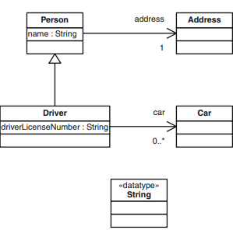</xsd:complexType>

**Xml et l’héritqge**

# Outils et Applications

## **Utilisation des Standards OMG dans les Environnements Modernes**

Les standards établis par l'Object Management Group (OMG), tels que UML, XMI, et MOF, jouent un rôle essentiel dans le développement logiciel moderne. Leur adoption permet aux équipes de développement d’unifier la modélisation, l’échange de données et l’interopérabilité dans des environnements hétérogènes.

Dans les environnements de développement modernes, les standards OMG sont utilisés pour :

* **Modéliser des systèmes complexes** : UML fournit une notation universelle pour la conception et la documentation des systèmes logiciels.
* **Faciliter l’échange de données** : XMI permet de transférer des modèles UML entre différents outils tout en préservant leur intégrité.
* **Gérer les métadonnées** : MOF assure une gestion efficace des métamodèles pour des frameworks complexes.

Ces normes offrent des bénéfices significatifs, notamment :

* **Interopérabilité accrue** entre les outils de modélisation et de développement.
* **Réduction des coûts** liés aux erreurs de traduction et d’interprétation entre les équipes.
* **Amélioration de la collaboration** dans des équipes réparties sur plusieurs sites.

Les standards OMG ont donné naissance à une riche écosphère d’outils qui facilitent la modélisation, la génération de code et la gestion des métadonnées. Parmi les outils les plus notables, citons :

## **Eclipse Modeling Framework (EMF)**

Le projet EMF est un cadre de modélisation et une installation de génération de code pour la création d’outils et d’autres applications basés sur un modèle de données structurées. À partir d’une spécification de modèle décrite dans XMI, EMF fournit des outils et une prise en charge de l’exécution pour produire un ensemble de classes Java pour le modèle, ainsi qu’un ensemble de classes d’adaptateur qui permettent l’affichage et l’édition basée sur des commandes du modèle, ainsi qu’un éditeur de base.

Il convient de mentionner qu’en plus d’être un cadre de modélisation réussi, EMF a également été une norme stable pour de nombreuses autres technologies de modélisation. Nous vous recommandons d’utiliser EMF pour tout modèle de données structurées que vous souhaitez créer dans Eclipse, en particulier s’il est stocké, affiché et modifié dans les interfaces utilisateur.

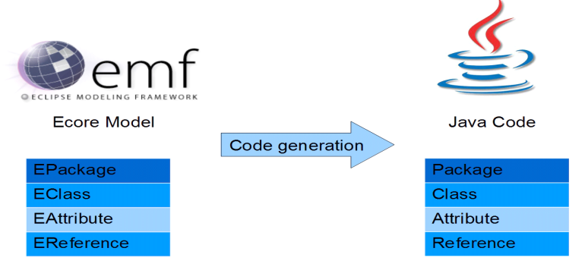

EMF

**Utilisation pratique** : EMF est largement utilisé pour le développement de logiciels orientés modèles et dans les systèmes embarqués.Le flux de travail EMF de base est très pragmatique ; un modèle est créé et défini dans le format Ecore, qui est essentiellement un sous-ensemble des diagrammes de classes UML. À partir d’un modèle Ecore, vous pouvez générer du code Java.

### Modèle de données

Un modèle de données, parfois aussi appelé modèle de domaine, représente les données avec lesquelles vous souhaitez travailler. Par exemple, si vous développez une application de réservation de vols en ligne, vous pouvez modéliser votre modèle de domaine avec des objets tels que .Person , light, FBooking etc. Les outils EMF vous permettent de créer des diagrammes UML

Une bonne pratique consiste à modéliser le modèle de données d’une application indépendamment de la logique de l’application ou de l’interface utilisateur. Cette approche conduit à des classes avec presque aucune logique et beaucoup de propriétés, par exemple, une classe pourrait avoir les propriétés .Person , firstName, lastName , Address etc

Avec EMF, vous définissez explicitement votre modèle de domaine. Cela permet d’obtenir une visibilité claire du modèle. Le générateur de code pour les modèles EMF peut être ajusté et dans son paramètre par défaut. Il fournit une fonctionnalité de notification de modification au modèle en cas de modification du modèle. EMF génère des interfaces et une fabrique pour créer vos objets ; Par conséquent, cela vous aide à garder votre application propre des classes d’implémentation individuelles.

Un autre avantage est que vous pouvez régénérer le code Java à partir du modèle à tout moment

### Cadre de modélisation des éclipses (EMF)

L’Eclipse Modeling Framework (EMF) est un ensemble de plug-ins Eclipse qui peuvent être utilisés pour modéliser un modèle de données et générer du code ou une autre sortie basée sur ce mode. EMF fait une distinction entre le méta-modèle et le modèle réel. Le méta-modèle décrit la structure du modèle. Un modèle est un exemple concret de ce méta-modèle.

EMF permet au développeur de créer le méta-modèle par différents moyens, par exemple, XMI, des annotations Java, UML ou un schéma XML. Il permet également de conserver les données du modèle ; l’implémentation par défaut utilise un format de données appelé Échange de métadonnées XML

### Générer des données à partir d’un modèle EMF

Les informations stockées dans les modèles EMF peuvent être utilisées pour générer une sortie dérivée. Un cas d’utilisation typique est que vous utilisez EMF pour définir le modèle de domaine de votre application et que vous générez les classes d’implémentation Java correspondantes à partir de ce modèle. Le Framework EMF prend en charge le fait que le code généré peut être étendu manuellement en toute sécurité.

Le modèle EMF (qui contient des données réelles basées sur la structure du modèle) peut également être utilisé pour générer différentes sorties, par exemple, des pages HTML, ou il peut être interprété au moment de l’exécution dans une application

### Méta-modèles - Ecore et Genmodel

Le méta-modèle EMF se compose de deux parties ; les fichiers de description ecore et genmodel.

Le fichier ecore contient les informations sur les classes définies. Le fichier genmodel contient des informations supplémentaires pour la génération du code, par exemple, le chemin d’accès et les informations du fichier. Le fichier genmodel contient également le paramètre de contrôle sur la façon dont le code doit être généré

### Fichier descriptif Ecore

Le fichier ecore permet de définir les éléments suivants.

EClass : représente une classe, avec zéro ou plusieurs attributs et zéro ou plusieurs références.

* EAttribute : représente un attribut qui a un nom et un type.
* EReference : représente l’une des extrémités d’une association entre deux classes. Il a des indicateurs pour indiquer s’il représente un confinement et une classe de référence vers laquelle il pointe.
* EDataType : représente le type d’un attribut, par exemple, int, float ou java.util.Date

Le modèle Ecore montre un objet racine représentant l’ensemble du modèle. Ce modèle a des enfants qui représentent les packages, dont les enfants représentent les classes, tandis que les enfants des classes représentent les attributs de ces classes

### Fichier descriptif Ecore

Vous pouvez créer une représentation graphique d’un modèle ecore existant via le menu contextuel d’un fichier .ecore et en sélectionnant Initialiser Ecore Diagram.

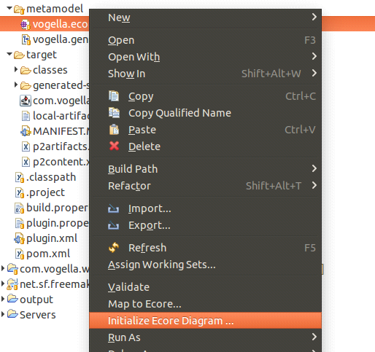

Ecore Diagram

### L’installation

Installez EMF via le bouton Aide à Install New Software…... dans Eclipse. Sélectionnez Modélisation et installez EMF - Eclipse Modeling Framework SDK et Ecore Diagram Editor (SDK). La deuxième entrée vous permet de créer des modèles.

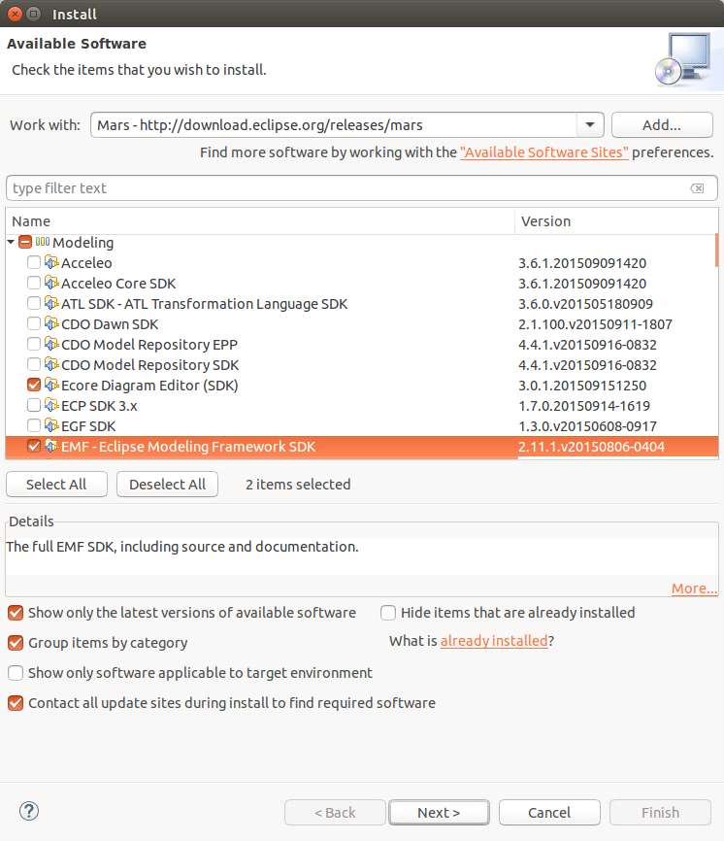

L’installation

### Exemple

Nous allons créer un exemple de modèle de gestion d’une ligue de bowling et de ses tournois. Une ligue contient un nombre arbitraire de joueurs. Un tournoi se compose d’un nombre arbitraire d’appariements. Chaque match contient toujours deux parties. Un jeu est une liste d’images (le score) et est attribué à un certain joueur. Enfin, un tournoi dispose d’une énumération qui détermine le type de tournoi.

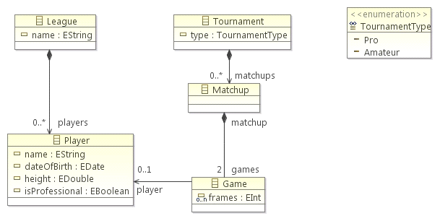

1modèle de gestion d’une ligue de bowling

## Autre outils

### **Rational Rose**

Rational Rose, développé par IBM, est un outil de modélisation UML robuste et largement utilisé dans l’industrie.

* **Caractéristiques principales** :
  + Modélisation graphique de systèmes complexes.
  + Génération de code à partir de modèles UML.
  + Compatibilité avec XMI pour l’interopérabilité entre outils.
* **Utilisation pratique** : Il est souvent utilisé dans des projets d'envergure pour la documentation et la conception architecturale.

### **MagicDraw**

MagicDraw est un autre outil de modélisation UML qui prend en charge les normes OMG.

* **Caractéristiques principales** :
  + Large prise en charge des diagrammes UML.
  + Intégration avec MOF pour la gestion des métadonnées.
  + Support avancé pour les transformations de modèles basées sur XMI.

## **Impact des Normes OMG sur l’Interopérabilité et l’Efficacité des Équipes de Développement**

Les normes OMG jouent un rôle clé dans l'amélioration de la productivité et de la cohérence au sein des équipes de développement grâce à plusieurs impacts majeurs :

### **Interopérabilité accrue**

Les normes telles que XMI permettent à différents outils de modélisation de communiquer entre eux. Par exemple :

* **Echange de modèles UML** : Un diagramme créé dans Rational Rose peut être exporté au format XMI et importé dans EMF sans perte d’information.
* **Écosystème unifié** : Les équipes utilisant des outils divers bénéficient d'une base commune grâce aux standards.

### **Réduction des erreurs**

Les standards OMG minimisent les erreurs manuelles liées à la traduction de modèles en code ou entre différents formats. Cela est particulièrement important pour :

* **Les grands projets multi-équipes**.
* **Les environnements où les outils hétérogènes sont utilisés.**

### **Efficacité des équipes**

* **Automatisation des tâches** : Les outils compatibles OMG, comme EMF, permettent de générer automatiquement des fichiers de configuration, des squelettes de code ou des rapports.
* **Facilitation de la collaboration** : Les modèles UML, lisibles et standardisés, servent de base commune pour les développeurs, les analystes et les gestionnaires.

### **Pérennité des projets**

Les normes OMG garantissent que les modèles et les métadonnées restent exploitables même si les outils changent ou évoluent.

# Étude comparative des plugins Eclipse pour UML

Les plugins pour UML dans l’environnement de développement intégré Eclipse jouent un rôle crucial pour les développeurs en facilitant la modélisation visuelle, l’import/export de fichiers XMI et l'intégration dans les processus de développement. Cette section propose une analyse comparative des principaux plugins utilisés dans Eclipse, en mettant l'accent sur leurs fonctionnalités, leur ergonomie, leur support pour XMI, ainsi que leur compatibilité avec UML 2.x.

## Les plugins principaux pour UML dans Eclipse

### Papyrus UML

Papyrus est une solution robuste et largement utilisée pour la modélisation UML dans Eclipse.

* + **Fonctionnalités clés** :
    - Support complet des diagrammes UML 2.x.
    - Gestion avancée des profils UML.
    - Personnalisation des diagrammes.
    - Collaboration en temps réel sur des modèles partagés.
  + **Avantages** :
    - Intégration native dans Eclipse.
    - Compatible avec des standards tels que XMI pour l’import/export.
    - Communauté active et documentation riche.
  + **Inconvénients** :
    - Consommation de ressources relativement élevée.
    - Courbe d’apprentissage initiale pour les nouveaux utilisateurs.

### UML Designer (Obeo Designer)

Développé par Obeo, ce plugin se distingue par sa simplicité et sa flexibilité.

* + Fonctionnalités clés :
    - Support UML basé sur Sirius, une plateforme de modélisation.
    - Interface intuitive pour créer et personnaliser des diagrammes.
    - Génération de code à partir des modèles.
  + Avantages :
    - Légèreté et rapidité.
    - Intégration facile avec d’autres outils Eclipse.
    - Bonne prise en charge de l’import/export XMI.
  + Inconvénients :
    - Fonctionnalités limitées pour les projets complexes.
    - Moins d’options de collaboration par rapport à Papyrus.

### Modelio

Modelio est une solution UML polyvalente qui peut être intégrée à Eclipse via des extensions.

* + **Fonctionnalités clés** :
    - Large couverture des standards UML et BPMN.
    - Fonctionnalités avancées de documentation et de génération de rapports.
    - Import/export fluide avec XMI pour les échanges entre outils.
  + **Avantages** :
    - Support multi-langage.
    - Compatible avec plusieurs méthodologies.
  + **Inconvénients** :
    - Nécessite des configurations supplémentaires pour une intégration complète avec Eclipse

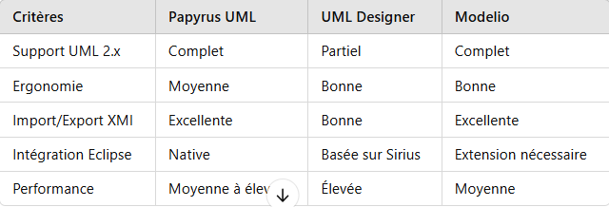

Chaque plugin présente des avantages spécifiques selon le contexte d’utilisation :

* **Papyrus UML** se distingue pour les projets complexes nécessitant un support étendu et une personnalisation approfondie.
* **UML Designer** est idéal pour des projets légers et une prise en main rapide.
* **Modelio** convient particulièrement aux environnements nécessitant une compatibilité multi-langage et une flexibilité méthodologique.

Le choix du plugin dépend des besoins spécifiques du projet, notamment en termes de complexité, d’intégration et de collaboration.

# Conclusion Générale

Pour conclure, ce travail a permis d'explorer en profondeur des concepts clés de la modélisation logicielle, notamment le langage UML, le Meta-Object Facility (MOF), le XML Metadata Interchange (XMI) et l'Eclipse Modeling Framework (EMF). Chacun de ces éléments joue un rôle essentiel dans la structuration et l’ingénierie des systèmes modernes, en offrant des outils robustes pour la représentation, la manipulation et l'échange de modèles.

Le **langage UML** s’est affirmé comme une norme incontournable, offrant une notation visuelle universelle qui facilite la communication entre les différents acteurs des projets logiciels. Son adoption est renforcée par son intégration dans des outils performants comme les plugins Eclipse, qui simplifient la modélisation, l’import/export des fichiers XMI et l’interopérabilité entre les plateformes.

Le **MOF** et le **XMI** ont démontré leur pertinence en garantissant une standardisation des métadonnées et une interopérabilité fluide. Ces technologies s’assurent que les modèles soient portables et exploitables dans différents environnements, ce qui est primordial dans un écosystème logiciel de plus en plus diversifié. Quant à l'**EMF**, il fournit un cadre puissant pour le développement basé sur des modèles, rendant ainsi la création de systèmes complexes plus intuitive et efficace.

En embrassant ces technologies et méthodologies, les développeurs et les ingénieurs logiciels disposent des outils nécessaires pour relever les défis d’un monde numérique en constante évolution. L’adoption de pratiques de modélisation avancées favorise la collaboration, améliore la qualité des systèmes développés et renforce leur évolutivité.

# Références

**OMG (Object Management Group).**  
*Unified Modeling Language (UML)*. https://www.omg.org/spec/UML/

**OMG (Object Management Group).**  
*Meta-Object Facility (MOF) Core Specification*. https://www.omg.org/spec/MOF/

**Eclipse Foundation.**  
*Eclipse Modeling Framework (EMF)*. https://www.eclipse.org/modeling/emf/

**Kleppe, A., Warmer, J., & Bast, W.**  
*MDA Explained: The Model Driven Architecture: Practice and Promise.* Addison-Wesley, 2003.

**Eclipse Plugins for UML Modeling.**  
*Top UML Modeling Tools for Eclipse.* https://www.eclipse.org/community/